Propósito de la clase:  - Reflexionar sobre las luces y las sombras en la vida cotidiana.  - ¿Qué función cumple la luz, en el crecimiento de la planta? | Contenido:  - Luces y sombras.

Actividad para hacer en casa:
Hoy te propongo hacer un experimento:
- Nuestro interrogante:
¿Puede una planta nacer sin luz?
¡VAMOS A AVERIGUARLO!

- PARA HACER ESTE EXPERIMENTO NECESITAMOS:
- UNA CAJA SIN HUECOS O AGUJEROS.
- 2 POTES DE YOGURT O VASOS DESCARTABLES.
- 2 POMPONES DE ALGODÓN.
- POROTOS O LENTEJAS.
- AGUA.
- UN CUADRO PARA REGISTRAR LOS CAMBIOS.
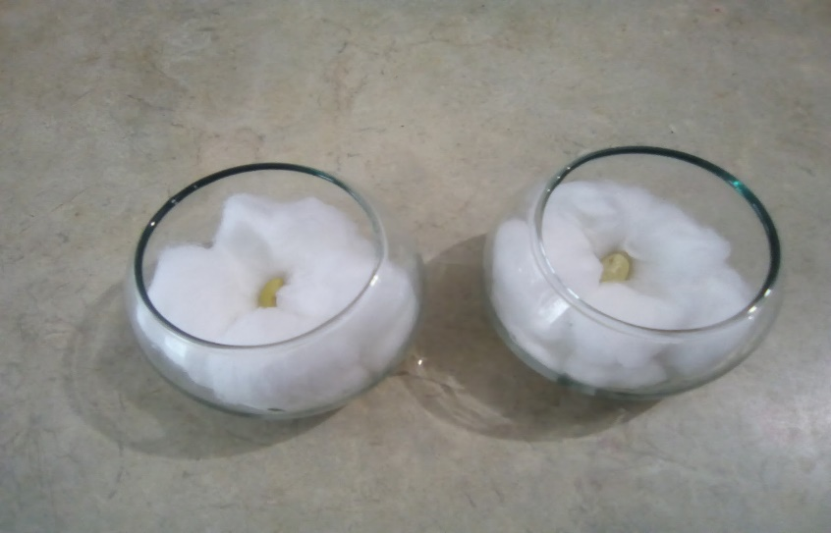

- PASOS:
- En cada pote de yogurt, colocamos un pompón de algodón.
- Luego ponemos los porotos o las lentejas en cada uno de ellos.
- A ambos experimentos le colocamos agua, los algodones deben quedar húmedos.
- Por último, uno de los potes, lo vamos a guardar en la caja totalmente cerrada.
El otro lo dejaremos en un lugar fresco y que le llegue el sol durante el día.
- Diariamente iremos observándolas y solo a la que se encuentra en un lugar fresquito y con sol la vamos a regar, si es necesario.

- Observaremos el experimento durante 5 o 7 días.
Y registramos lo que le sucedió cada plantita.

CAMBIOS | PLANTITA DE LA CAJA, EN LA OSCURIDAD. | PLANTITA AL AIRE LIBRE CON SOL.
DÍA 3
DÍA 5
CONCLUSIÓN
¿QUÉ SUCEDIÓ FINALMENTE?

¿QUÉ PASARÁ? ….

… LO CONVERSAREMOS LA PRÓXIMA SEMANA…

